ТОО «Центр инновационных технологий «Орлеу»

**ORLEU**

**Индивидуальное обучение на дому детей, которые по состоянию здоровья не могут посещать организации образования**

Инструкция для пользователей

**e.bilimal.kz**

Как пользоваться родителям платформой E-bilimal:

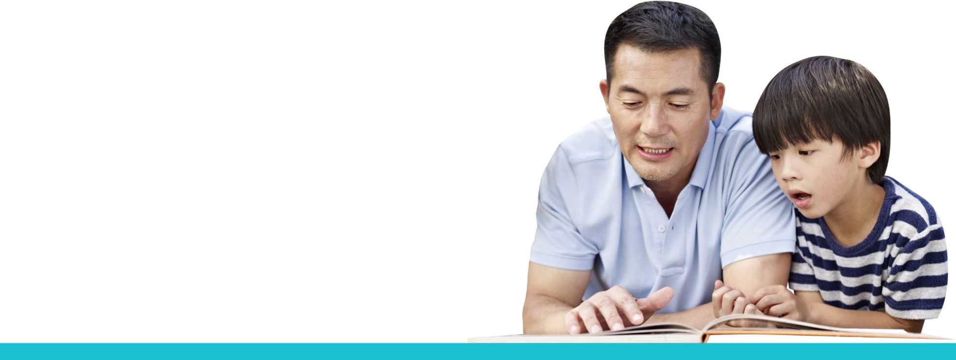Перейти на сайт**[https:ZZe.bilimal.kz](https://e.bilimal.kz/)**, выбрать нужную услугу и ознакомиться с информацией о ее предоставлении;

Отслеживать статус заявки через Личный кабинет.

Ввести данные для регистрации

Заполнить форму подачи заявки, прикрепить необходимые подтверждающие документы;

Подписать сформированное заявление и отправить услугодателю;

04

Шаг 1 - Переход на сайт e.bilimal.kz

1. Первым делом необходимо **открыть браузер** (Google Chrome, Mozilla firefox и пр.) и в адресной строке указать адрес сайта:**[https://e.bilimal.kz](https://e.bilimal.kz/)**
2. На нужной Вам услуге нажать на кнопку **«Подробнее»** или выбрать ее из меню справа.

Подробнее

**Обучение на дому**

* Прием документов для организации индивидуального бесплатного обучения на дому детей
* Получатель государственной услуги - Физические лица (родители или другие законные представители ребенка)
* Срок оказания услуги 3 дня

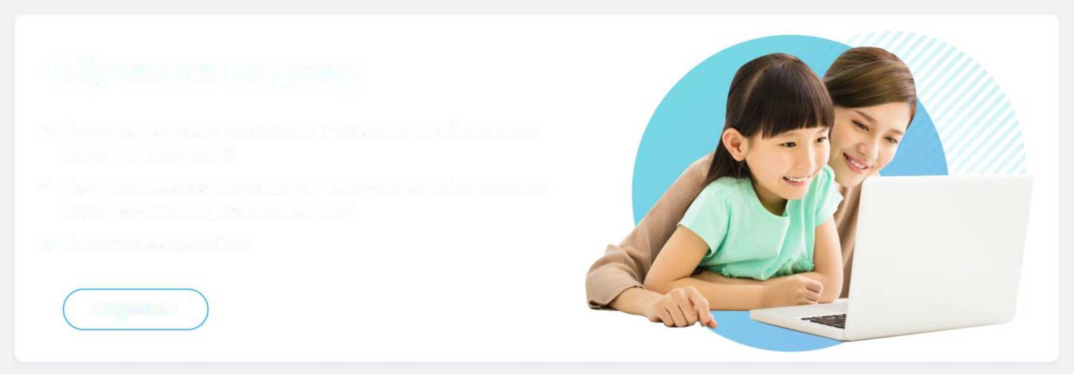

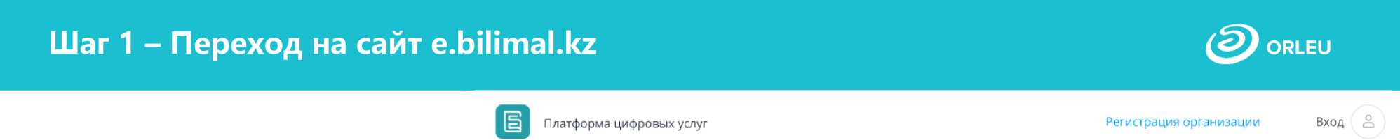



3. На странице о данной государственной услуги сначала необходимо **ознакомиться с условиями и требованиями** оказания данной государственной услуги.

Главная > Обучение на дому

**Обучение на дому**

Прием документов для организации индивидуального бесплатного обучения на дому детей, которые по состоянию здоровья в течение длительного времени не могут посещать организации начального, основного среднего, общего среднего образования.

**Для оформления данной государственной услуги Вам необходимо:**

* Заполнить форму подачи заявки.
* Прикрепить документы.
* Подписать заявление с ЭЦП либо приложить скан.копию заявления.

**Срок оказания услуги**

|  |  |  |
| --- | --- | --- |
| **рабочих дня** | **минут** | **минут** |
| С момента сдачи документов, срок оказания государственной услуги | Максимально допустимое время ожидания для сдачи пакета документов | Максимально допустимое время обслуживания услугополучателя |

Шаг 1 - Переход на сайт e.bilimal.kz

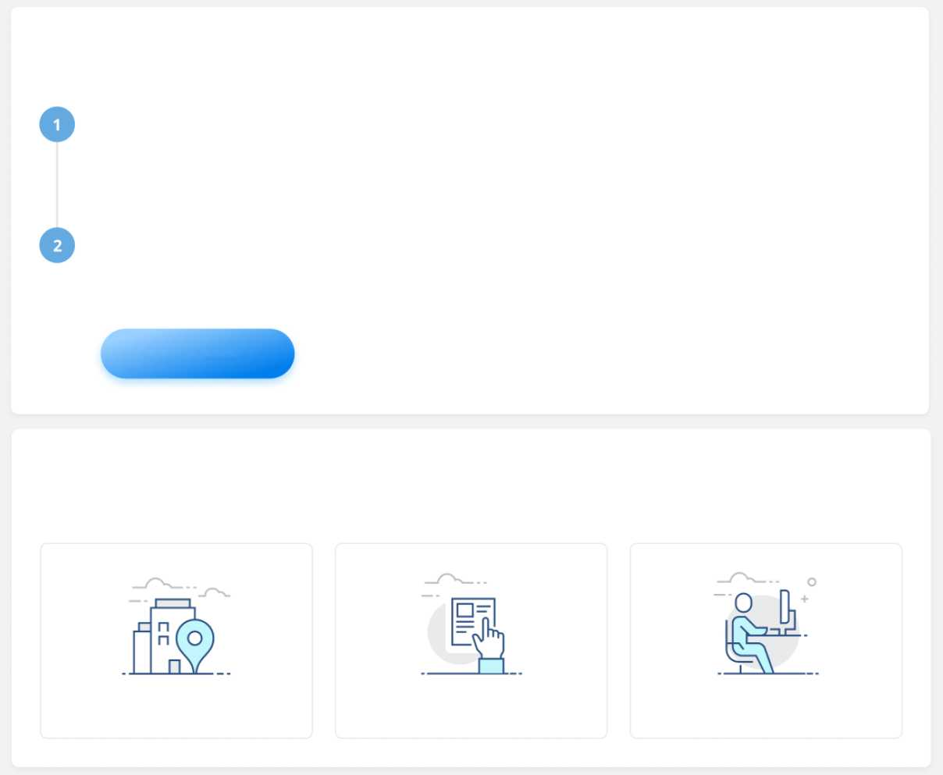4. Чтобы подать заявку необходимо ознакомиться с перечнем документов и нажать на кнопку **«Подать заявку»,** расположенную под перечнем документов.

**Заявление**

**Перечень документов**

**Также прием заявления и выдача результата оказания государственной услуги осуществляются через:**

**Заключение врачебно-консультационной комиссии**

Заключение врачебно-консультационной комиссии с рекомендацией по обучению на дому.

**КАНЦЕЛЯРИЮ УСЛУГОДАТЕЛЯ**

**СИСТЕМА E.BILIMAL.KZ**

**ВЕБ-ПОРТАЛ EGOV.KZ**

Заявление (в произвольной форме);

**Подать заявку**

Шаг 2 - Регистрация нового пользователя

**Вход ORLEU**

Если Вы ранее пользовались **« Bilimal »** либо **«EduMark»,** то вы можете зайти под существующей учетной записью.

Если нет -то вам необходимо зарегистрироваться в системе. Для этого необходимо ввести ФИО, номер мобильного телефона, указать пароль, подтвердить пользовательское соглашение.

Бесплатное и льготное

Регистрация питание

Фамилия *

Зачисление в 1-й класс >

I**»

.. * Часто задаваемые

Имя >

I w —

Отчество (при наличии)

Отчество

Ваш адрес электронной почты *



Номер мобильного телефона

+ 7(700)000-00-00

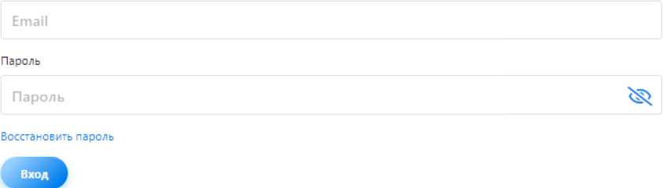

Вход

Укажите пароль (повтор)

ТРЕБУЕТСЯ ВАШЕ СОГЛАСИЕ ПО СЛЕДУЮЩИМ ПУНКТАМ:

1. Я подтверждаю, что вся представленная информация является достоверной и точной;
2. Я несу ответственность в соответствии с действующим законодательством РК за предоставление заведомо ложных или неполных сведений;
3. Я выражаю свое согласие на необходимое использование и обработку своих персональных данных, в том числе в информационных системах;
4. Со сроками оказания государственной услуги ознакомлен:
5. В случае обнаружения представленной пользователями неполной и/или недостоверной информации, услугодатель ответственности не несет.

Q| Я подтверждаю свое согласие со всеми вышеперечисленными пунктами

Укажите пароль *

л

х/ Я не робот

геСАРТСНА

Вы можете войти через аккаунт Bil'mal / Edumark

**■регистрироваться**

Шаг 3 - Заполнение формы подачи заявки orleu

После входа в учетную запись в разделе **«Услуги**» выбираем **«Обучение на дому».**

Платформа цифровых услуг

Услуги

фр Бесплатное и льготное питание

|Т| Подать заявление в 1-й класс

Q Бесплатный подвоз детей в школу и обратно домой

<£> Прием документов для перевода детей между учебными

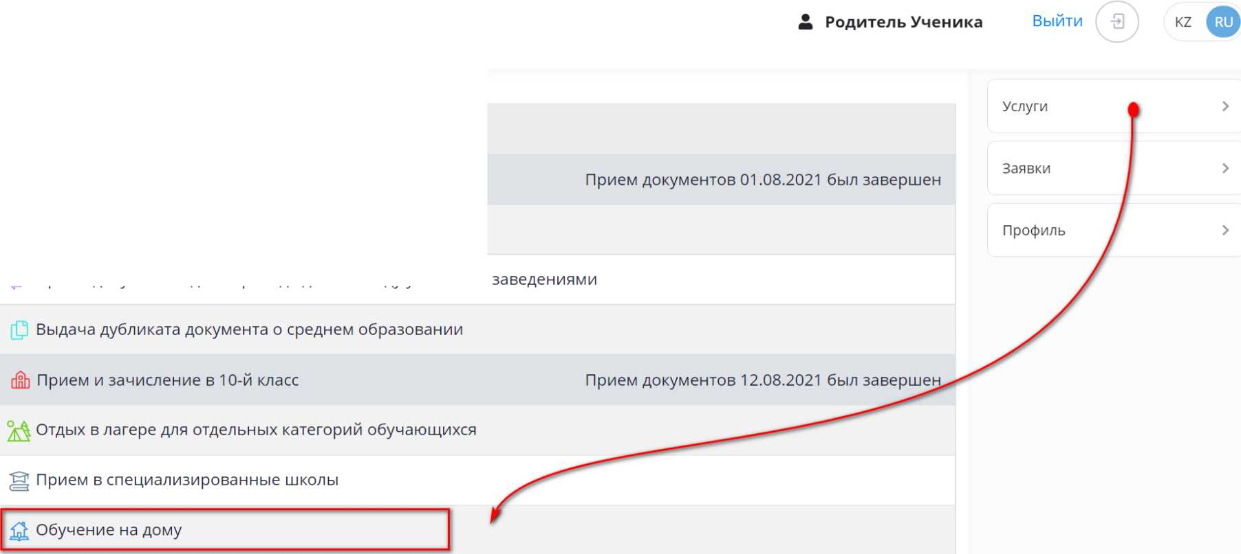

Шаг 3 - Заполнение формы подачи заявки

После регистрации

открывается сама форма

**Сведения о родителе**

Родитель Ученика, введите ваши данные

—(2

**Сведения о**

подачи заявки в

Данные заполняются автоматически на основе вашего профиля. Если они не соответствуют пожалуйста изме профиле и вернитесь < заполнению заявки.

Перейти в профиль

несколько этапов.

(Обязательные поля отмечены*)

И ИН родителя или законного представителя *

Фамилия

Родитель

Имя

Ученика

Необходимо ввести

Отчество

> Сведения о родителе

Дата рождения

> Сведения о ребенке

Адрес электронной почты

> Указать учебную

Контактный телефон

+7 (000) 000-00-00

Адрес проживания *

организацию

> Прикрепить документы

Статус законного представителя *

Гражданин РК (Резидент)

**Документы**

Законный представитель *

Отец

Свидетельство о рождении ребенка

Медицинская справка (ВКЮ*

1ть заявку

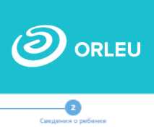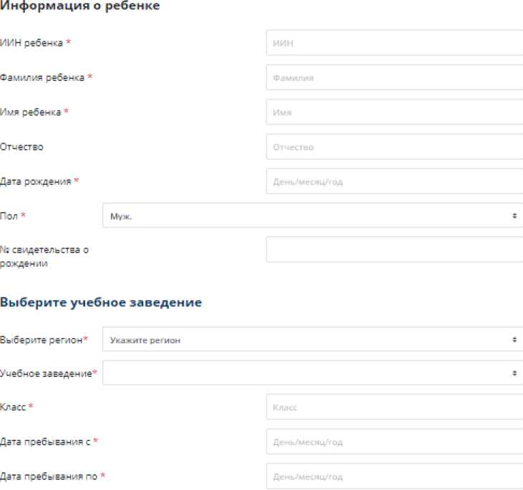

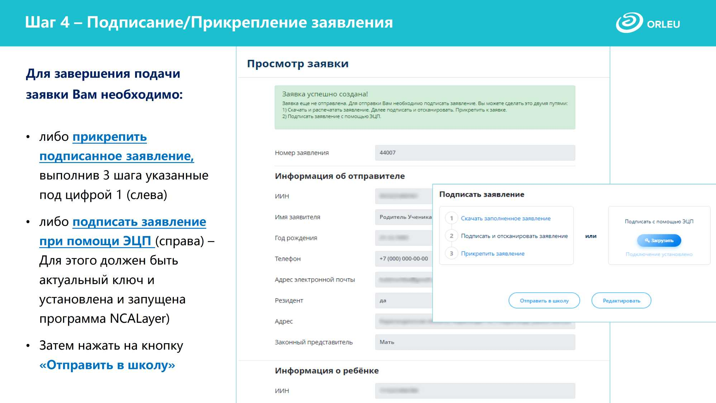

Что происходит после подачи заявки?

Заявление со всеми данными отправляются услугодателю, который проверив документы регистрирует Ваше заявление, либо отказывает Вам в услуге ввиду неполноты предоставленных документов;

01

02

Принятые к рассмотрению заявления с документами обрабатываются услугодателем в течение 1 рабочего дня;

По истечению 1 рабочего дня Вам в Личный кабинет будет расписка о приеме документов, либо мотивированный отказ и будет указан соответствующий статус.

Шаг 5 - Отслеживание статуса заявки через Личный кабинет orleu

**В Личном кабинете родитель может отслеживать статусы отправленных им заявок:**

* Напротив каждого заявления отображается наименование услуги, основная информация, и статус заявки;
* В случае положительного ответа на заявление имеется возможность скачать расписку, выданную услугодателем;
* В случае отказа Вам отображается соответствующий статус и обоснование данного решения.

**Заявки**

Обучение на дому

Номер заявления:

Дата создания заявки:

Фамилия заявителя:

Дата рождения:

Ребенок:

Дата рождения:

**заявку**

44007 Статус: **Отправлено**

19.08.2021 15:00

Родитель Ученика

21.12.1993

Ребенок ВВВ

21.12.2011

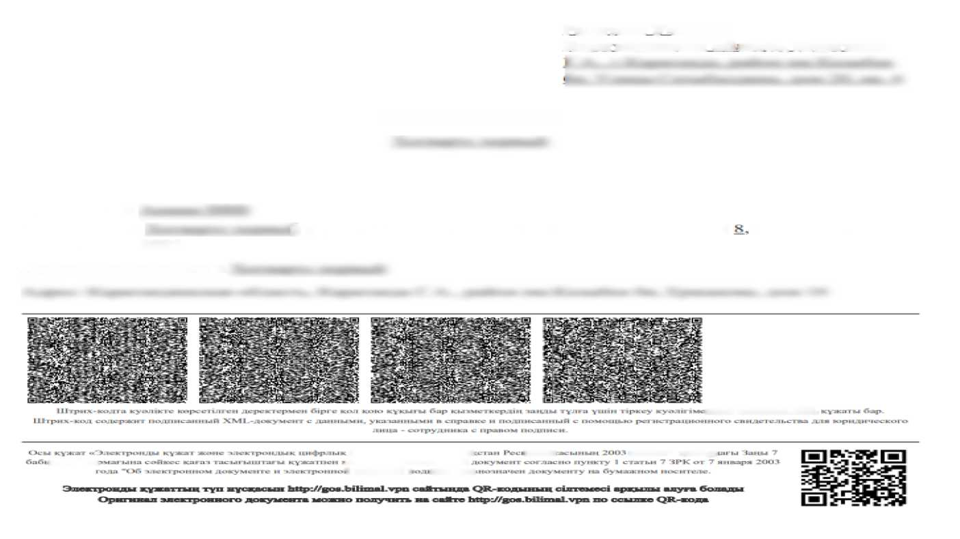Уведомление о переводе на надомное обучение orleu

После того, как директор школы подписал приказ на почту родителя отправляется

уведомление о переводе на надомное обучение ученика

**Родител**

**■ ь- Ученика**

**КLiQLiI Liлч ди htcк~4зя об 1 ас гьп**

**Караган j из**

**Уведомление о приеме документов и зачислении »**

**Уважаемый:** 4

**Документы и.**

**№ 5 от 20.08.202 1**

**Просим IB-iic подойти в**

**4L приняты. ТЗы зачислены на надомное обучение согласно Приказу**

**H BC-LXII KOHhJ-H3H .X.M I .**

**■CLXin U*tfSu TyptLlMH K.L1.--IUI tiui.uiBu Ечр.^сгй. Дииным i I-I Pt ■ |л pw №« м1 I 1 и l: m " p;ti**

**ЖЫ.11 KJ**

**■7 Kilil.ru.p-.**

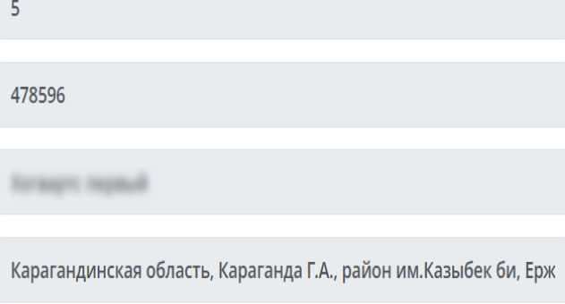

Класс

№ свидетельства о рождении

Учебное заведение

Адрес учебного заведения

Отмена заявки

**В Личном кабинете родитель может отслеживать статусы отправленных им заявок:**

• **Для отмены заявки необходимо «Открыть заявку». Далее необходимо нажать на кнопку «Отменить заявку».**

Прикрепленные документы

Свидетельство о рождении ребенка *<9>* **i**

Медицинская справка (ВКК) <?> i

**0 Отменить**

Благодарим за внимание!

По вопросам обращаться на почту

**[gosusluga@bilimal.kz](mailto:gosusluga@bilimal.kz)**

